**“中橡协胶管胶带分会新一届会员代表大会暨2024胶管胶带信息与技术论坛”会议注册表**

|  |  |  |  |  |
| --- | --- | --- | --- | --- |
| 姓 名 | 职 务 | 单 位 名 称 | 手 机 | 参观企业 |
|  |  |  |  | 🞎 是 🞎 否 |
|  |  |  |  | 🞎 是 🞎 否 |
|  |  |  |  | 🞎 是 🞎 否 |
|  |  |  |  | 🞎 是 🞎 否 |

**开票信息：**

|  |  |
| --- | --- |
| 单位名称 |  |
| 纳税人识别号 |  |
| 邮 箱 |  |

联系人： 电话：

附件1： **商务合作申请表**

2024年10月15-17日

浙江 • 台州 • 天台 • 台州金字华美达酒店

|  |  |  |  |
| --- | --- | --- | --- |
| **公司名称** |  | | |
| **联系人** |  | **手 机** |  |
| **电 话** |  | **E-mail** |  |
| **支持组合**  报到日：晚宴支持 □ 实消（已预订）  会议第一天：午宴支持 □ 实消  会议第一天：晚宴支持 □ 实消（已预订）  会议第二天：午宴支持 □ 实消  会议支持 □ ￥20,000起  **广告宣传**  纪念品支持 （已预订）  会议发言（时间15-20分钟） □ ￥15,000（限一至两家企业）  会议颁奖晚宴奖品支持 □ ￥10,000  会议茶歇支持 □ ￥10,000/场，共两场  环保资料袋独家支持 □ ￥10,000  胸牌独家宣传 □ ￥10,000  会议茶歇期间视频宣传（限1家） □ ￥8,000  现场展位推介 □ ￥10,000  论文集封面 □ ￥15,000（已预订）  论文集封底 □ ￥10,000（已预订）  论文集彩插跨页、单页广告 □￥5,000 / ￥3,000  发放企业宣传材料 □ ￥2,000 | | | |
| 申请单位盖章  年 月 日 | | | |

**联系人：**苏 燕 李 信

**联系方式：**0532-68662070 68662088  **E-mail：**guandaifenhui@163.com

附件2-1：

**2024胶管胶带信息与技术论坛订房信息**

会议时间：2024年10月15日至17日

会议酒店：台州金字华美达酒店（四星级酒店）

（由于协议酒店住房有限，请务必于9月25日前预订好房间）

请扫以下二维码预订房间



备注：

1、大床房、双床房会议协议价均为**320元/天/间**（会议协议价已包含服务费和增值税以及一或两份早餐）

2、扫码进入酒店界面后——**选择入住、离店时间，点协议单位并输入编号0163109**——点击所需预订的房型——输入“**入住人及手机号**”，提交订单进行付费，完成本次会议房间预订。

3、订房有疑问可以联系酒店销售经理丁君敏:13958600822

具体订房流程如下图所示：

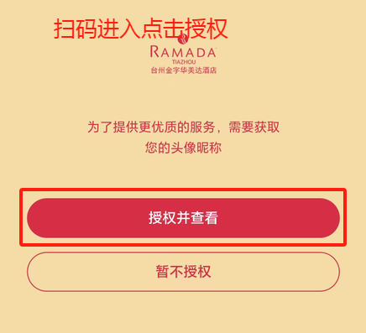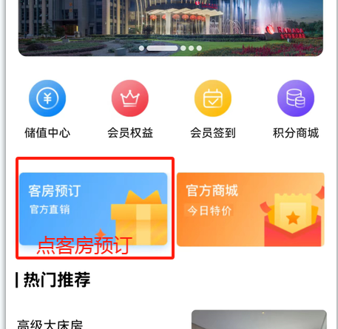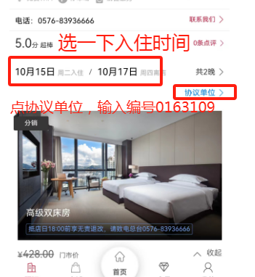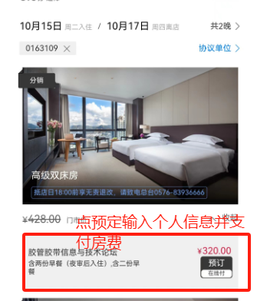

附件2-2：

**天台泰和开元名都大酒店订房信息**

会议时间：2024年10月15日至17日

酒店：天台泰和开元名都大酒店

（由于协议酒店住房有限，请务必于9月30日前预订好房间）

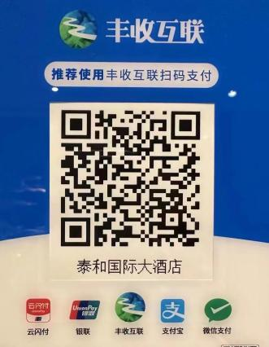请扫以下二维码付款预订房间

备注：

1. 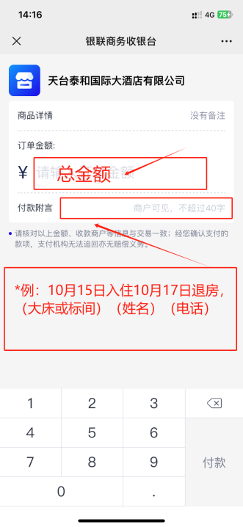大床房、双床房会议协议价均为340元/天/间（会议协议价已包含服务费和增值税以及一或两份早餐）
2. 扫码进入酒店付款界面后——输入房费总金额——付款附言必填【（入住和退房日期+入住人姓名（若标间需要填写两个入住人的姓名)+联系电话(1个即可）】——点击付款完成本次会议房间预订（具体看上面图例）。

如需联系酒店方查询订单是否预订成功：联系电话18806552337